**Prechod na plnú elektronizáciu VO – prvé skúsenosti a riešenia problémov z praxe**

**3. 10. 2017**

**Ing. Miroslava Packová, PhD.**

Špecializuje sa na komplexnú analýzu a implementáciu elektronických nástrojov s cieľom optimalizácie interných procesov plánovania a realizácie verejných obstarávaní. Svoje skúsenosti nadobudla aj v oblasti firemného nákupu, z ktorého sa snaží preberať viaceré inšpiratívne prístupy a aplikovať ich aj v podmienkach zákona o verejnom obstarávaní. Verejnému obstarávaniu sa venuje aj praktickou realizáciou verejných súťaží.

**72,- EUR s DPH**

**OTIDEA s.r.o., Astrová 2/A, Bratislava**

**Program školenia (09:00 – 14:00):**

**I. Časť – Ako sa vysporiadať s elektronizáciou?**

* Povieme si aké sú aktuálne možnosti na trhu s elektronickými nástrojmi, o spôsobe realizácie elektronických zákaziek a ich kontroly kontrolnými orgánmi.
* Ako zaviesť elektronizáciu do interných procesov? Kritické miesta elektronizácie
* K dispozícii budete mať desiatky šablón dokumentov, harmonogramy zákonných krokov pre jednotlivé typy súťaží a pod. Počítače budú zabezpečené. Môžete si však priniesť aj vlastný notebook.

**II. Časť – Realizácia elektronickej zákazky**

* Každý bude mať možnosť zrealizovať si plne elektronickú zákazku pod vedením našej lektorky.
* V systéme si pripravíme elektronickú zákazku a v závere prípravy nám systém na základe zadaných údajov vygeneruje SP, zašleme údaje zo systému do IS ZÚ (kde sa nám vytvorí vyplnený neodoslaný formulár) a spustíme súťaž. V lehote na predkladanie ponúk budeme simulovať proces vysvetľovania SP, ukážeme si ako posielať hromadné správy záujemcom a ako vyzerá časová pečiatka o doručení správy.
* Ukážeme si ako odoslať ponuku z pohľadu dodávateľa a jej zapečatenie systémom z pohľadu obstarávateľa Simulovať budeme aj proces hodnotenia vypĺňaním hodnotiacich tabuliek v systéme, z ktorých sa nám vygenerujú zápisnice a oznámenia, v ktorých budú všetky potrebné údaje, pričom zahrnieme aj proces vysvetľovania ponuky
* Ukážeme si, ako Vám vie systém prepočítať poradie, bodové hodnotenie uchádzačov, mimoriadne nízku cenovú ponuku, či lehoty pri zverejňovaní a vysvetľovaní
* Ukážeme si ako vytvoriť prístupy pre kontrolný orgán a čo je pre neho v elektronickej súťaži podstatné. V systéme vygenerujeme protokoly z elektronickej súťaže.
* Ukážeme si automatizované generovanie štvrťročných súhrnných správ a ďalšie zostavy
* Na záver si spravíme aj krátku ukážku zberu a spracovania žiadaniek na obstarávanie (tzv. elektronickú žiadanku). Počas kurzu budete pracovať so systémom na riadenie verejných obstarávaní ERANET ([www.eranet.sk](http://www.eranet.sk)). Každý účastník zároveň získa plne funkčný prístup do systému ERANET (www.eranet.sk), vrátane všetkých dokumentov a harmonogramov na 6 mesiacov zadarmo.

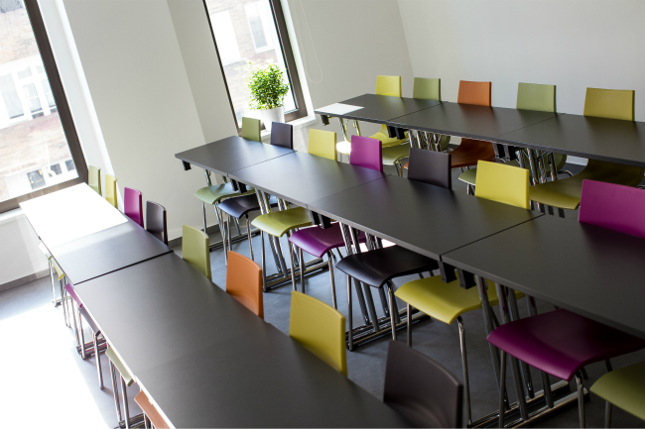  

**PRIHLÁŠKA**

**Termín:**  Počet osôb: 

Meno: Priezvisko: Email: Pozícia:

………………………….. ..………………………… ………………………….. ...............................

………………………….. ..………………………… ………………………….. ................................

………………………….. ..………………………… ………………………….. ................................

Obchodné meno: ………………………………………………………………………

Ulica: ……………………..…….. Mesto: ……….…………..………. PSČ: …….....................……………

IČO: ………………………… DIČ: ………………………….. IČ DPH: ....................................

Tel.: …………...……………. Email:……………………………………………………………………………

Cena za 1 osobu 72,- Eur s DPH. Prijatá prihláška je považovaná za záväznú objednávku. Účastník môže zrušiť účasť najneskôr 5 dní pred zahájením školenia. Storno poplatok činí 70 % z ceny účastníckeho poplatku. Pri neskoršom odhlásení alebo neúčasti celá čiastka prepadá. Delegujte včas náhradného účastníka, aby ste zabránili prepadnutiu čiastky za účastnícky poplatok. Nezaplatenie zálohovej faktúry nie je považované za riadne storno prihlášky!

Zmena miesta konania, termínu a prednášajúceho lektora je vyhradená. V cene sú zahrnuté materiály pre účastníkov, drobné občerstvenie v priebehu dňa.